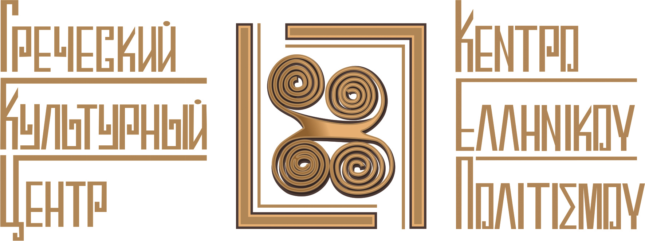
2016 - ПЕРЕКРЕСТНЫЙ ГОД
ГРЕЦИИ – РОССИИ 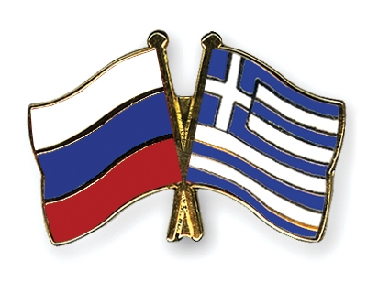

И ИМЕННО В НЕМ СЛЕДУЕТ НАЧИНАТЬ УЧИТЬ ИЛИ СОВЕРШЕНСТВОВАТЬ ГРЕЧЕСКИЙ ЯЗЫК!!!

Москва, 26 октября 2016г.
Дорогие друзья,

С неизменным успехом 12й год подряд ведутся занятия-консультации по греческому языку при Греческом культурном Центра.
Все годы нашего существования порядка 600-650 человек изучают ежегодно новогреческий язык. Занятия посещают греки Москвы, филэллины, большинство из которых регулярно совершают поездки в Грецию. В последние три (3) года порядка полутора тысяч (1500) человек записываются ежегодно на наши языковые курсы. В 2014-2015 академическом году работали 35 языковых групп, три из которых – детские, а в прошедшем 2015-2016 академическом году, работали 37 групп. Уже с 2007 г. занятия в Греческом Культурном Центре обогащены педагогами, специально откомандированными из Греции Министерством национального просвещения.
В текущем 2016-2017 году (12-ый учебный год) занятия ведутся на одиннадцати (11) площадках-очагах распространения греческого языка и культуры (при этом, на данный момент работают 27 языковых групп для взрослых и детей):
Наши площадки:
- Библиотека №174 им. Данте-Алигьери, м. Университет, ул. Строителей, д.8 к.2
- Российский Государственный Социальный Университет (РГСУ), м.Ботанический сад, ул. Вильгельма Пика, д. 4, стр.1
- Институт Международных Транспортных Коммуникаций (ИМТК), м.Марьина роща/Савеловская, ул. Новосущевская, д. 26А
- Храм Св.Петра и Павла, м.Красные Ворота/Комсомольская
- Международный фонд славянской письменности и культуры, м. Новокузнецкая, Черниговский пер.,9/13, стр.2
- Гимназия «Эллада» м. Каширская, ул. Кошкина д. 6
- Центр Социальной Поддержки «Мещанский»
- Храм Ризоположения Пресвятой Богородицы, ул. Докукина, 15
- Центральная Детская Библиотека № 46 (79) им. И.З. Сурикова м.Войковская, ул. Коптевская 26, к. 6
- Библиотека №16 им. А.Грина, м. Римская/Площадь Ильича
- Российская Государственная Детская библиотека м. Октябрьская, Калужская пл. 1

Постоянно стараемся расширять очаги распространения греческого языка. В марте 2014 года язык был внедрен в образовательную программу Православной гимназии им. Митрополита Платона при Николо-Перервинской Обители. В феврале 2015 года, во время своего пребывания в российской столице, Гимназию посетила первая леди Кипра, супруга президента страны, госпожа Андри Анастасиадис, а в июле 2015 года группа детей и педагогов Гимназии посетили остров по приглашению г-жи Анастасиадис. В сентябре 2014 года мы внедрили греческий язык в Гимназию «Эллада», а в 2015-2016гг. греческий язык внедрили в Библиотеке №16 им. А.Грина, в РНИМУ им. Н.И. Пирогова, в Центральной Детской Библиотеке № 46 (79) им. И.З. Сурикова, в Храме Ризоположения Пресвятой Богородицы. В сентябре 2016 года нашими новыми площадками стали Российский Государственный Социальный Университет (РГСУ), Институт Международных Транспортных Коммуникаций (ИМТК), Российская Государственная Детская библиотека.

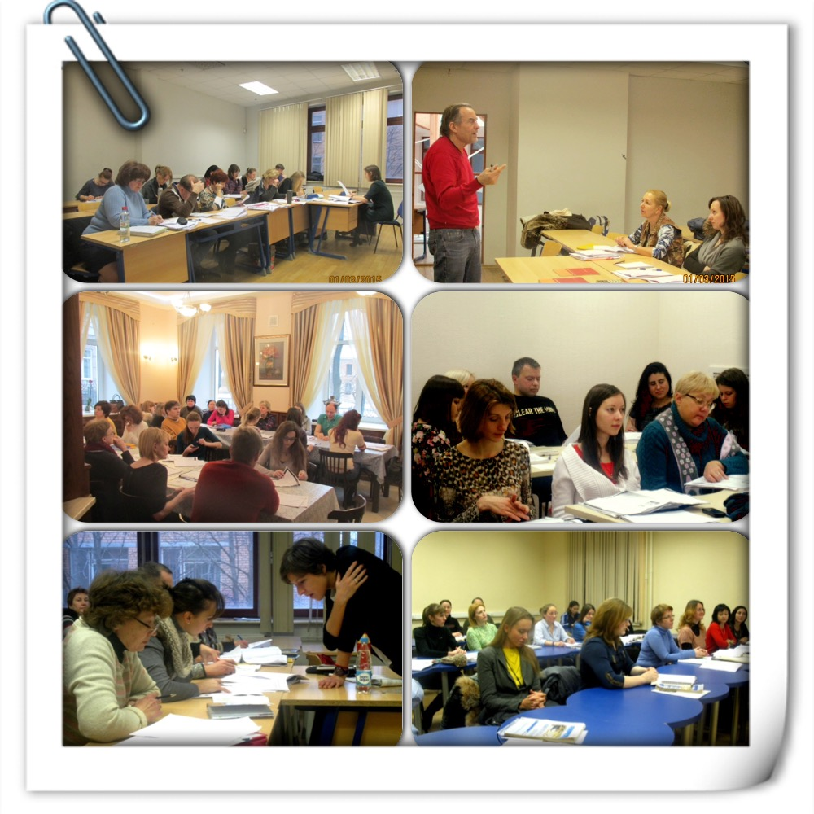
Только у нас мы предлагаем нашим учащимся летние образовательные программы в самой Греции, сочетая, таким образом полезное с приятным.

Только у нас Вы сможете заниматься в нескольких группах одновременно!

Только у нас квалифицированные педагоги, которые помогут Вам понять и выучить язык Аристотеля, язык Священных Писаний, византийских хроников и современных греческих поэтов на высоком уровне!
Эллада остается, на протяжении столетий источником вдохновения для творцов, для людей культуры и искусства, и не может оставить равнодушным даже самого требовательного и насыщенного путешественника. Всем, кому не безразлична Греция и греческий язык, предоставляется возможность изучения новогреческого языка на одной из девяти площадок по Москве с дальнейшей перспективой сдачи экзамена, в Государственном центре греческого языка (г. Салоники) и получения языкового аттестата.
Греческий язык – язык Гомера и Фукидида, язык Софокла и Аристотеля, язык Священных писаний, язык византийских хронографов и современных греческих поэтов – язык, подтверждающий преемственность, континуитет греческого мира от античной Эллады до современной Греции. Язык, на котором говорят в одном из самых притягательных уголков нашей планеты, на месте непревзойдённой красоты, чрезвычайно богатого культурного наследия, уникальной истории и памятников, на родине экуменических идеалов. Эллада остается, на протяжении столетий источником вдохновения для творцов, для людей культуры и искусства, и не может оставить равнодушным даже самого требовательного и насыщенного путешественника.
«Прекрасное без суеты и красота без изнеженности» (Фукидид, «Эпитафий Перикла») - в этой фразе заключается квинтэссенция греческого мышления, состоявшего в гармоничном сочетании мэры, простоты, содержания, красоты, аутентичности, в настоящей добродетели.
Приходите к нам учить греческий язык – приезжайте в Грецию насладиться красотой природы и богатством памятников, насладиться гармоничным сочетанием совершенства формы и содержания!
Более подробная информация о наших курсах и расписании занятий содержится на нашем сайте www.hecucenter.ru, в рубрике "Курсы греческого языка ".
http://www.hecucenter.ru/ru/greekcourses/
Информация о наших преподавателях и видео с наших языковых занятий:
http://www.hecucenter.ru/ru/greekcourses/teachers/

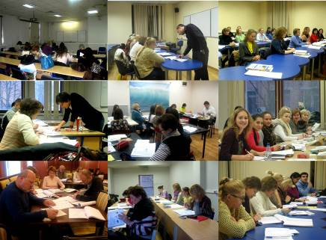
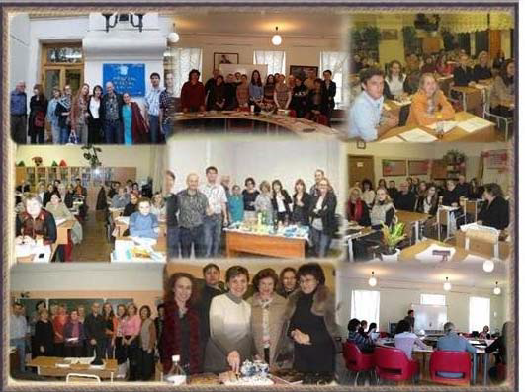

Всех желающих поступить в начинающую или в более продвинутую группу просим в ближайшее время связаться с нами по телефонам (495) 708 48 09, 708 48 10, или посредством электронной почты info@hecucenter.ru, hcc@mail.ru
Ждем Вас!
Искренне Ваша,
Теодора Янници
директор Греческого Культурного центра
Ниже прилагается подробное расписание занятий:
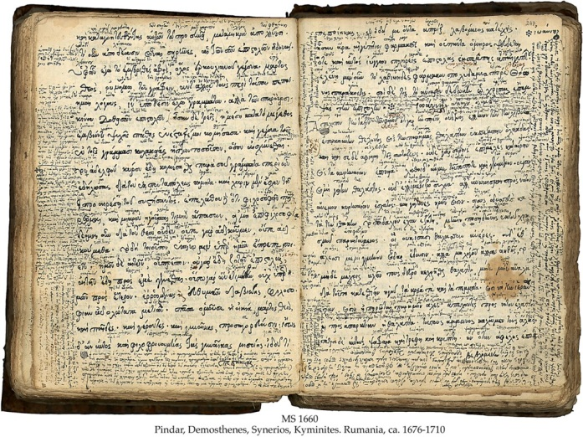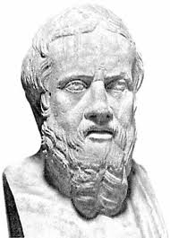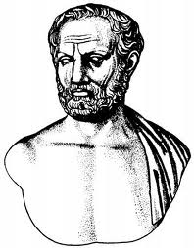

Μόσχα, 31 Οκτωβρίου 2016

2016 – AΦIEΡΩΜΑТΙΚΟ ΕΤОΣ
ΕΛΛΑΔΑΣ –- РΩΣΙΑΣ

Η ΚΑΤΑΛΛΗΛΗ ΣΤΙΓΜΗ ΝΑ ΞΕΚΙΝΗΣΕΤΕ Ή ΝΑ ΒΕΛΤΙΩΣΕΤΕ ΤΗΝ ΕΛΛΗΝΙΚΗ !!!

Αγαπητοί φίλοι,
Με αμείωτο το ενδιαφέρον εκ μέρους του κοινού, Ελλήνων και Φιλελλήνων, για δωδέκατη συνεχή ακαδημαϊκή χρονιά (2016-2017) η διδασκαλία γλώσσας στα τμήματα του Κέντρου Ελληνικού Πολιτισμού-Κ.Ε.Π. πραγματοποιείται σε καθημερινή βάση σε έντεκα (11) ακαδημαϊκές εστίες της ρωσικής πρωτεύουσας (εφέτος, προς το παρόν, λειτουργούν 27 τμήματα γλώσσας), και συγκεκριμένα:
- Ρωσικό Κρατικό Πανεπιστήμιο Κοινωνικών Σπουδών
- στις εγκαταστάσεις της βιβλιοθήκης Ξένης Λογοτεχνίας Νο 174 «Δάντε Αλιγκέρι» (metro station "Universitet")
- στις εγκαταστάσεις του Διεθνούς Ιδρύματος Σλαυικής Γραφής και Πολιτισμού (metro station “Novokuznetskaya”, “Tretiakovskaya”)
- Ναός Αγίου Πέτρου και Παύλου (metro station “Krasnye vorota”)
- Σχολείο μέσης εκπαίδευσης «ΕΛΛΑΔΑ»
- Κέντρο Εξυπηρέτησης Πολιτών «МЕSCHANSKYI»
- Βιβλιοθήκη Νο 16 «Α. Γκριν», metro station "Rimskaya"/ "Ploshchad Ilyicha")
- Ινστιτούτο Διεθνών Μεταφορικών Επικοινωνιών
- Κεντρική Παιδική Βιβλιοθήκη № 46 (79) “I.Z. Surikov”, metro station “Voikovskaya”
- Ναός Θεοτόκου, metro station «Botanicheskyi sad»,
- Κρατική Παιδική Βιβλιοθήκη της Ρωσίας, metro station “Okyabrskaya”
Τα τελευταία χρόνια τα μαθήματα ελληνικής γλώσσας παρακολουθούν περί τα 600-650 άτομα. Πρόκειται για ομογενείς και Φιλέλληνες, η συντριπτική πλειοψηφία των οποίων ταξιδεύουν τακτικά στην Ελλάδα. Το ακαδημαϊκό έτος 2013-2014 λειτούργησαν 25 τμήματα γλώσσας, ενώ κατεγράφη ο πρωτοφανής αριθμός ενδιαφερομένων να διδαχθούν τη νεοελληνική, που ανήλθε σε 1400 άτομα. Την ακαδημαϊκή χρονιά 2014-2015, ο αριθμός των εγγραφών ξεπέρασε τις 1500 (στοιχεία Σεπτεμβρίου 2014) και λειτούργησαν 35 τμήματα γλώσσας (εκ των οποίων 3 για παιδιά), ενώ την απελθούσα χρονιά 2015-2016 οι εγγραφές ανήλθαν σε 1500 και λειτούργησαν 37 τμήματα γλώσσας. Ήδη από το 2007 το Κ.Ε.Π. επανδρώνεται και με Έλληνα εκπαιδευτικό, εν Μόσχα αποσπασμένο, του Υπουργείου Εθνικής Παιδείας και Θρησκευμάτων.
Το Μάρτιο του 2014 εντάξαμε την ελληνική γλώσσα στο εκπαιδευτικό πρόγραμμα του Ορθόδοξου Γυμνασίου «Μητροπολίτης Πλάτων», που εδράζει στις εγκαταστάσεις του Μοναστηρίου του Αγίου Νικολάου της Μόσχας. Το Φεβρουάριο του 2015, στο πλαίσιο επίσημης επίσκεψής της στη Μόσχα, κατόπιν πρωτοβουλίας του Κ.Ε.Π., το Γυμνάσιο επισκέφθηκε η πρώτη κυρία της Κύπρου, η σύζυγος του προέδρου της χώρας κα Άντρυ Αναστασιάδου, κατόπιν πρόσκλησης της οποίας τον Ιούλιο του 2015 επισκέφθηκαν την Κύπρο 19 μαθητές και καθηγητές του Γυμνασίου και είχαν τη δυνατότητα άμεσης επαφής και γνωριμίας με τη γλώσσα και την ιστορία του τόπου. Το Σεπτέμβριο του 2014 λειτούργησε νέα εστία διδασκαλίας της ελληνικής γλώσσας στο Γυμνάσιο «Ελλάδα».
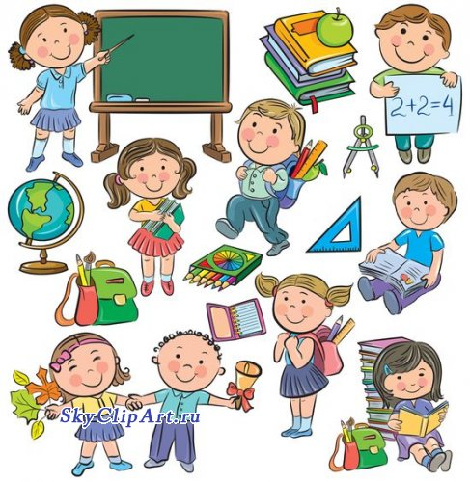
Την ακαδημαϊκή χρονιά 2015-2016 διευρύναμε τις εστίες διάδοσης της ελληνικής γλώσσας στις εγκαταστάσεις της Βιβλιοθήκης «Αλεξάντρ Γκριν», στο Ιατρικό Πανεπιστήμιο της Μόσχας «Ν.Ι. Πιροκγόβ», στην Κεντρική Παιδική Βιβλιοθήκη Καλών Τεχνών «Ι.Ζ. Σούρικοβ», στο Ναό τη Θεοτόκου. Από το Σεπτέμβριο του 2016 νές εστίες μας αποτέλεσαν το Ρωσικό Κρατικό Πανεπιστήμιο Κοινωνικών Σπουδών, το Ινστιτούτο Διεθνών Μεταφορικών Επικοινωνιών, η Κρατική Παιδική Βιβλιοθήκη της Ρωσίας.

Ελληνική γλώσσα, η γλώσσα του Ομήρου και του Θουκυδίδη, του Σοφοκλή και του Αριστοτέλη, η γλώσσα των Αγίων Γραφών, των βυζαντινών χρονογραφημάτων, η γλώσσα του Σολωμού και του Κάλβου, του Παλαμά, του Ελύτη, του Ρίτσου, η γλώσσα που τεκμηριώνει και αντικατοπτρίζει τη συνέχεια του Ελληνισμού από την αρχαιότητα έως τις μέρες μας. Η γλώσσα, η οποία ομιλείται σε μία από τις, αναμφίβολα, σαγηνευτικότερες γωνιές του πλανήτη, τόπο απαράμιλλου κάλλους, αισθησιακής φυσικής ομορφιάς, αλλά και εξαιρετικά πλούσιας ιστορίας και πολιτισμού, μοναδικών μνημείων, γενέτειρα διαχρονικών αξιών και ιδεωδών, που αποτελεί πηγή έμπνευσης για τους δημιουργούς, για ανθρώπους των γραμμάτων και τεχνών ανά τους αιώνες και δεν δύναται να αφήσει αδιάφορο και ασυγκίνητο και τον πλέον απαιτητικό περιηγητή.
«Φιλοκαλοῦμεν τέ γάρ μετ' εὐτελείας καί φιλοσοφοῦμεν ἄνευ μαλακίας» (Θουκυδίδου, «Επιτάφιος του Περικλή») - σε αυτή τη φράση εντοπίζουμε την πεμπτουσία της ελληνικής σκέψης, που έγκειται στο συνδυασμό του μέτρου, της προσήνειας, της απλότητας, του περιεχομένου, της αυθετικότητας, της αλήθειας στο μέγιστο δυνατό βαθμό αρμονικά.
Αναλυτικότερη ενημέρωση για τα τμήματα ελληνικής γλώσσας δύνασθε να αντλήσετε από τα εξής κάτωθι εδάφια του Δικτυακού Τόπου του Κ.Ε.Π. :
http://www.hecucenter.ru/ru/greekcourses/
http://www.hecucenter.ru/gr/greekcourses/
Ενημέρωση για τυς καθηγητές μας και βίντεο-αποσπάσματα από τα μηθήματα δύνασθε να εντοπίσετε:
http://www.hecucenter.ru/ru/greekcourses/teachers/
http://www.hecucenter.ru/gr/greekcourses/teachers/
Μάθετε την ελληνική γλώσσα – επισκεφθείτε την Ελλάδα, για να απολαύσετε το φυσικό κάλλος και τα πλούσια μνημεία, να γευθείτε τον αρμονικό συνδυασμό πληρότητας μορφής και περιεχομένου!
Για περισσότερες πληροφορίες και εγγραφές δύνασθε να απευθύνεσθε στη γραμματεία του Κ.Ε.Π., στα τηλέφωνα 7084809/10 ή στις ηλεκτρονικές διευθύνσεις info@hecucenter.ru , hcc@mail.ru
Κωτωτέρω πρατίθεται αναλυτικό πρόγραμμα μαθημάτων:
Με εκτίμηση
Δρ Δώρα Γιαννίτση,
διευθύντρια Κ.Ε.Π.



Расписание занятий на 2016-2017 год
Храм Св.Петра и Павла, м.Красные Ворота/Комсомольская, Рязанский переулок, д.6
Уровень | Дни проведения занятий | Время проведения занятий | Ф.И.О. педагога | Аудитория
2-й год обучения  Февральская группа  НАЧАЛО ЗАНЯТИЙ 17 СЕНТЯБРЯ 2016г. | суббота | 12:00-15:00 | Динара Абдукеримовна Гаджикеримова | Класс
1-й год обучения, февральская группа, (с 05 марта 2016)  НАЧАЛО ЗАНЯТИЙ 17 СЕНТЯБРЯ 2016г. | суббота | 16:00-19:00 | Алла Павловна Сутырина | Класс
1 год обучения  НАЧАЛО ЗАНЯТИЙ 01 ОКТЯБРЯ 2016г. | суббота | 15:00-18:00 | Мария Владимировна Гринберг | Класс
Библиотека №16 им. А.Грина (г.Москва, ул.Волочаевская 14а, м. Римская/м. Площадь Ильича)
Уровень | Дни проведения занятий | Время проведения занятий | Ф.И.О. педагога | Аудитория
1 год обучения (февральская группа) с 05 марта 2016  НАЧАЛО ЗАНЯТИЙ 17 СЕНТЯБРЯ 2016г. | суббота | 12:00-15:00 | Алла Павловна Сутырина | Читальный зал-продолжают
1 год обучения (февральская группа) с 10 марта 2016  НАЧАЛО ЗАНЯТИЙ 06 ОКТЯБРЯ 2016г. | вторник, четверг | 19:30-21:00 | Василий Юрьевич Бондаренко | Читальный зал-продожают

Международный фонд славянской письменности и культуры. М. Третьяковская / Новокузнецкая, Черниговский пер., 9/13, стр. 2
Уровень | Дни проведения занятий | Время проведения занятий | Ф.И.О. педагога | Комментарии
1-й год обучения  НАЧАЛО ЗАНЯТИЙ 25 СЕНТЯБРЯ 2016г | воскресенье | 11:00-14:00 | Дмитрий Алексеевич Гришин | круглый зал, 3 этаж
2-й год обучения  НАЧАЛО ЗАНЯТИЙ 18 СЕНТЯБРЯ 2016г | воскресенье | 14:00-17:00 | Дмитрий Алексеевич Гришин | круглый зал, 3 этаж

Центральная Детская Библиотека № 46 (79) им. И.З. Сурикова, м.Войковская, улица Коптевская 26, корп.6
Уровень | Дни проведения занятий | Время проведения занятий | Ф.И.О. педагога | Аудитория
3-й год обучения  НАЧАЛО ЗАНЯТИЙ 01 ОКТЯБРЯ 2016г. | Суббота | 13:00-16:00 | Петрос Калогеропулос | Информационный центр
4-й год обучения НАЧАЛО ЗАНЯТИЙ 01 ОКТЯБРЯ 2016г. | Суббота | 16:00-19:00 | Петрос Калогеропулос | Информационный центр
1 год обучения  НАЧАЛО ЗАНЯТИЙ 25 СЕНТЯБРЯ 2016г. | Воскресенье | 13:00-16:00 | Параскевопулу Татьяна | Информационный центр

Храм Ризоположения Пресвятой Богородицы, ул. Докукина, 15
м. «Ботанический сад», последний вагон из центра, 5 мин. пешком через парк в сторону ул. Докукина.
Уровень | Дни проведения занятий | Время проведения занятий | Ф.И.О. педагога | Аудитория
2 год обучения  НАЧАЛО ЗАНЯТИЙ 17 СЕНТЯБРЯ 2016г. | суббота | 10.00-13.00 | Ирина Георгиевна Белецкая

Российский Государственный Социальный Университет (РГСУ)
м. «Ботанический сад», ул. Вильгельма Пика, дом 4, стр.1

Уровень | Дни проведения занятий | Время проведения занятий | Ф.И.О. педагога | Аудитория
1 год обучения  НАЧАЛО ЗАНЯТИЙ 15 ОКТЯБРЯ 2016г. | суббота | 13:30-16.30 | Ирина Георгиевна Белецкая | 422

Институт международных транспортных коммуникаций (м.Марьина Роща/Савеловская ул.Новосущевская,д.26A)
Уровень | Дни проведения занятий | Время проведения занятий | Ф.И.О. педагога | Аудитория
2 год обучения  НАЧАЛО ЗАНЯТИЙ 26 СЕНТЯБРЯ 2016г | понедельник, среда | 18:00-19:30 | Анна Александровна Бечина | 315
1 год обучения  НАЧАЛО ЗАНЯТИЙ 28 СЕНТЯБРЯ 2016г | понедельник, среда | 19:30-21:00 | Алексей Викторович Соколюк | 315
2 год обучения  НАЧАЛО ЗАНЯТИЙ 22 СЕНТЯБРЯ 2016г | вторник, четверг | 18.00-19.30 | Ирина Георгиевна Белецкая | 315
1 год обучения  НАЧАЛО ЗАНЯТИЙ 22 СЕНТЯБРЯ 2016г | вторник, четверг | 19:30-21:00 | Ирина Георгиевна Белецкая | 315
3 год обучения  НАЧАЛО ЗАНЯТИЙ 23 СЕНТЯБРЯ 2016г | пятница | 18.00-21.00 | Ирина Георгиевна Белецкая | 315
1 год обучения  ИДЕТ НАБОР! | суббота | 10:00-13:00 | Мария Владимировна Гринберг | 315
2 год обучения  НАЧАЛО ЗАНЯТИЙ 08 ОКТЯБРЯ 2016г | суббота | 16:00-19:00 | Динара Абдукеримовна Гаджикеримовна | 315
1 год обучения  НАЧАЛО ЗАНЯТИЙ 02 ОКТЯБРЯ 2016г. | Воскресенье | 10:00-13:00 | Наталья Борисовна Абгарян | 315
1 год обучения  НАЧАЛО ЗАНЯТИЙ 09 ОКТЯБРЯ 2016г. | Воскресенье | 13:00-16:00 | Наталья Борисовна Абгарян | 315

Библиотека № 174 им. Данте Алигьери, ул. Строителей, д. 8, корп. 2
Уровень | Дни проведения занятий | Время проведения занятий | Ф.И.О. педагога | Аудитория
2 год обучения (февральская группа)  НАЧАЛО ЗАНЯТИЙ 17 СЕНТЯБРЯ 2016г. | суббота | 12.00-15.00 | Анна Алексадровна Бечина | Компьютерный класс
2 год обучения  НАЧАЛО ЗАНЯТИЙ 17 СЕНТЯБРЯ 2016г. | суббота | 11:00-14:00 | Алексей Гришин | Розовая комната

Гимназия «Эллада» (ул. Кошкина дом 6, м. “Каширская”)
Уровень | Дни проведения занятий | Время проведения занятий | Ф.И.О. педагога | Аудитория
1 год обучения  НАЧАЛО ЗАНЯТИЙ 01 ОКТЯБРЯ 2016г | суббота | 10.00-13.00 | Иоакеимиди Диана | 104

Российская Государственная Детская библиотека (ст. метро «Октябрьская») Калужская пл., д. 1)
Уровень | Дни проведения занятий | Время проведения занятий | Ф.И.О. педагога | Аудитория
ДЕТСКИЕ ГРУППЫ 1 год Начальный уровень (младшая группа)  НАЧАЛО ЗАНЯТИЙ 25 СЕНТЯБРЯ | воскресенье | 13:00-14:30 | Стефанос Караяннакис | 305
ДЕТСКИЕ ГРУППЫ 1 год Начальный уровень (старшая группа)  НАЧАЛО ЗАНЯТИЙ 16 октября | воскресенье | 14:30-16:00 | Стефанос Караяннакис | 305
ДЕТСКИЕ ГРУППЫ  Продвинутый уровень  НАЧАЛО ЗАНЯТИЙ 25 СЕНТЯБРЯ | воскресенье | 16:00-17:30 | Стефанос Караяннакис | 305

Πρόγραμμα μαθημάτων ελληνικής γλώσσας για το ακαδημαϊκό έτος 2016-2017
Το πρόγραμμα του Ακαδημαϊκού Έτους 2016-2017 δύνασθε να αντλήσετε και στην εξής παραπομπή του Δικτυοτόπου του Κ.Ε.Π....
Ναός Αγίου Πέτρου και Παύλου
(6, Ryazanski pereulok,, metro station “KrasnieVorota”, “Komsomolskaya”)
Επίπεδο | Ημέρες μαθημάτων | Ώρες μαθημάτων | Ονοματεπώνυμο καθηγητού | Αίθουσα
2ο έτος έναρξη από 17 Σεπτεμβρίου 2016  Tμήμα Φεβρουαρίου! | Σάββατο | 12:00-15:00 | Ντινάρα Γκαντζικερίμοβα | Τράπεζα
1ο έτος έναρξη από 17 Σεπτεμβρίου 2016  Tμήμα Φεβρουαρίου! | Σάββατο | 16:00-19:00 | Άλλα Σουτίρινα | Τράπεζα  Τμήμα Φεβρουαρίου 2016
1ο έτος έναρξη από 01 Οκτωβρίου 2016 | Σάββατο | 15:00-18:00 | Μαρία Γκρίνμπεργκ
Βιβλιοθήκη Νο 16Α.Γκριν»
(14a, Volochaevskaya str., metro station "Rimskaya"/metro station "Ploshchad Ilyicha")
Επίπεδο | Ημέρες μαθημάτων | Ώρες μαθημάτων | Ονοματεπώνυμο καθηγητού | Αίθουσα
1ο έτος έναρξη από 17 Σεπτεμβρίου 2016  Tμήμα Φεβρουαρίου! | Σάββατο | 12:00-15:00 | Άλλα Σουτίρινα | Αναγνωστήριο
1ο έτος έναρξη από 06 Οκτωβρίου 2016  Tμήμα Φεβρουαρίου! | Τρίτη Πέμπτη | 19:30-21:00 | Βασίλιος Μπονταρένκο | Αναγνωστήριο
Διεθνές Ίδρυμα Σλαυικής Γραφής και Πολιτισμού (9/13, Chernigovsky pereulok,stroenie 2, metro station “Novokuznetskaya”, “Tretyakovskaya”)
Επίπεδο | Ημέρες μαθημάτων | Ώρες μαθημάτων | Ονοματεπώνυμο καθηγητού | Αίθουσα
1ο έτος,  έναρξη από  25 Σεπτεμβρίου 2016 | Κυριακή | 11:00-14:00 | Δημήτριος Γκρίσιν | Αίθουσα στρογγυλής τράπεζας, 3ος όροφος
2ο έτος,  έναρξη από  18 Σεπτεμβρίου 2016 | Κυριακή | 14:00-17:00 | Δημήτριος Γκρίσιν | Αίθουσα στρογγυλής τράπεζας, 3ος όροφος

Κεντρική Παιδική Βιβλιοθήκη № 46 (79) “I.Z. Surikov”,
26, Koptervskaya str., building 6, metro station “Voikovskaya”
Επίπεδο | Ημέρες μαθημάτων | Ώρες μαθημάτων | Ονοματεπώνυμο καθηγητού | Αίθουσα
3ο έτος,  έναρξη από  01 Οκτωβρίου 2016 | Σάββατο | 13:00-16:00 | Πέτρος Καλογερόπουλος | Κέντρο Πληροφορικής
4ο έτος,  έναρξη από  01 Οκτωβρίου 2016 | Σάββατο | 16:00-19:00 | Πέτρος Καλογερόπουλος | Κέντρο Πληροφορικής
1ο έτος,  έναρξη από  25 Σεπτεμβρίου 2016 | Κυριακή | 13:00-16:00 | Τατιάνα Παρασκευοπούλου | Κέντρο Πληροφορικής
Ναός Θεοτόκου
15, Dokukina str.,
metro station «Botanicheskyi sad»
Επίπεδο | Ημέρες μαθημάτων | Ώρες μαθημάτων | Ονοματεπώνυμο καθηγητού | Αίθουσα
2ο έτος,  έναρξη από 17 Σεπτεμβρίου 2016 | Σάββατο | 10:00-13:00 | Ειρήνη Μπελέτσκαγια
Ρωσικό Κρατικό Πανεπιστήμιο Κοινωνικών Σπουδών,
metro station «Botanicheskyi sad»
Επίπεδο | Ημέρες μαθημάτων | Ώρες μαθημάτων | Ονοματεπώνυμο καθηγητού | Αίθουσα
1ο έτος,  έναρξη από 15 Οκτωβρίου 2016 | Σάββατο | 13:30-16:30 | Ειρήνη Μπελέτσκαγια
Ινστιτούτο Διεθνών Μεταφορικών Επικοινωνιών(26^{A} , Novosuschevskaya str., metro station “Maryina Roscha/Savelovskaya”)
Επίπεδο | Ημέρες μαθημάτων | Ώρες μαθημάτων | Ονοματεπώνυμο καθηγητού | Αίθουσα
2ο έτος,  έναρξη από 26 Σεπτεμβρίου 2016 | Δευτέρα Τετάρτη | 18:00-19:30 | Άννα Μπέτσινα | 315
1ο έτος,  έναρξη από 28 Σεπτεμβρίου 2016 | Δευτέρα Τετάρτη | 19:30-21:00 | Αλεξέι Σοκολιούκ | 315
2ο έτος,  έναρξη από 22 Σεπτεμβρίου 2016 | Τρίτη Πέμπτη | 18:00-19:30 | Ειρήνη Μπελέτσκαγια | 315
1ο έτος,  έναρξη από 22 Σεπτεμβρίου 2016 | Τρίτη Πέμπτη | 19:30-21:00 | Ειρήνη Μπελέτσκαγια | 315
3ο έτος,  έναρξη από 23 Σεπτεμβρίου 2016 | Παρασκευή | 18:00-21:00 | Ειρήνη Μπελέτσκαγια | 315
1ο έτος,  έναρξη από 01 Οκτωβρίου 2016 | Σάββατο | 10:00-13:00 | Μαρία Γκρίνμπεργκ | 315
2ο έτος,  έναρξη από 08 Οκτωβρίου 2016 | Σάββατο | 16:00-19:00 | Ντινάρα Γκαντζικερίμοβα | 315
1ο έτος,  έναρξη από 02 Οκτωβρίου 2016 | Κυριακή | 10:00-13:00 | Νατάλια Αμπγκαριάν | 315
1ο έτος,  έναρξη από 09 Οκτωβρίου 2016 | Κυριακή | 13:00-16:00 | Νατάλια Αμπγκαριάν | 315
Βιβλιοθήκη Ξένης Λογοτεχνίας Νο 174 «Δάντε Αλιγκέρι» (8, Stroitelei str., korpus 2,metro station "Universitet")
Επίπεδο | Ημέρες μαθημάτων | Ώρες μαθημάτων | Ονοματεπώνυμο καθηγητού | Αίθουσα
2ο έτος,  έναρξη από 17 Σεπτεμβρίου 2016  Tμήμα Φεβρουαρίου! | Σάββατο | 12.00-15.00 | Άννα Μπέτσινα | 2^{ος} όροφος
2ο έτος,  έναρξη από 17 Σεπτεμβρίου 2016 | Σάββατο | 11.00-14.00 | Αλεξέι Γκρίσιν | 2^{ος} όροφος
Γυμνάσιο «Ελλάδα» (6,Koshkina, metro station “Kashirskaya”)
Επίπεδο | Ημέρες μαθημάτων | Ώρες μαθημάτων | Ονοματεπώνυμο καθηγητού | Αίθουσα
1ο έτος,  έναρξη από 01 Οκτωβρίου 2016 | Σάββατο | 10.00-13.00 | Διάνα Ιωακειμίδη | 104
Κρατική Παιδική Βιβλιοθήκη Ρωσίας (1, Kaluzhskaya sq., metro station «Oktyabrskaya”)
Επίπεδο | Ημέρες μαθημάτων | Ώρες μαθημάτων | Ονοματεπώνυμο καθηγητού | Αίθουσα
ΠΑΙΔΙΚΟ ΤΜΗΜΑ- Τμήμα Αρχαρίων (α΄ επίπεδο) | Κυριακή | 13:00-14:30 | Στέφανος Καραγιαννάκης | 305
ΠΑΙΔΙΚΟ ΤΜΗΜΑ- Τμήμα Αρχαρίων (β΄ επίπεδο) | Κυριακή | 14:30-16:00 | Στέφανος Καραγιαννάκης | 305
ΠΑΙΔΙΚΟ ΤΜΗΜΑ- Τμήμα Προχωρημένων | Κυριακή | 16:00-17:30 | Στέφανος Καραγιαννάκης | 305

